

**Об утверждении схемы пастбищеоборотов по Бухар-Жыраускому району на основании геоботанического обследования пастбищ**

Постановление акимата Бухар-Жырауского района Карагандинской области от 28 декабря 2017 года № 50/01. Зарегистрировано Департаментом юстиции Карагандинской области 17 января 2018 года № 4579

      В соответствии с Законами Республики Казахстан от 23 января 2001 года "О местном государственном управлении и самоуправлении в Республике Казахстан", от 20 февраля 2017 года "О пастбищах", акимат района ПОСТАНОВЛЯЕТ:

      1. Утвердить схему пастбищеоборотов по Бухар-Жыраускому району на основании геоботанического обследования пастбищ согласно приложению.

      2. Государственному учреждению "Отдел сельского хозяйства Бухар-Жырауского района" принять меры вытекающие из настоящего постановления.

      3. Контроль за исполнением настоящего постановления возложить на заместителя акима района Дардакова Армана Шалиевича.

      4. Настоящее постановление вводится в действие со дня его первого официального опубликования.

|  |  |
| --- | --- |
| *Аким района* | *Ш. Мамалинов* |

|  |  |
| --- | --- |
|  | Приложение к постановлению акимата Бухар-Жырауского района от 28 декабря 2017 года № 50/01 |

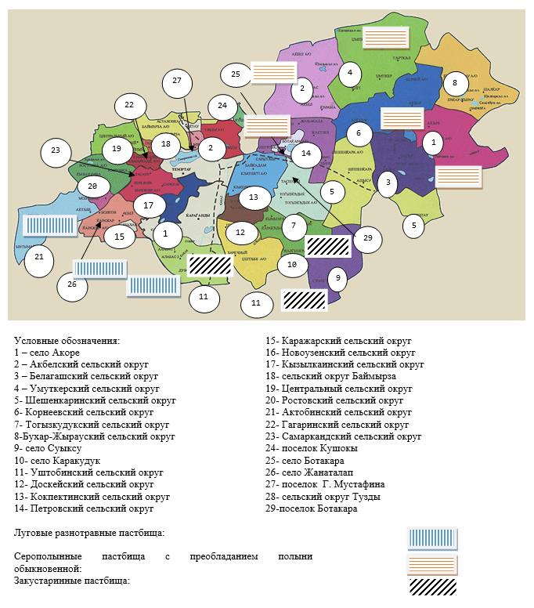

© 2012. РГП на ПХВ «Институт законодательства и правовой информации Республики Казахстан» Министерства юстиции Республики Казахстан